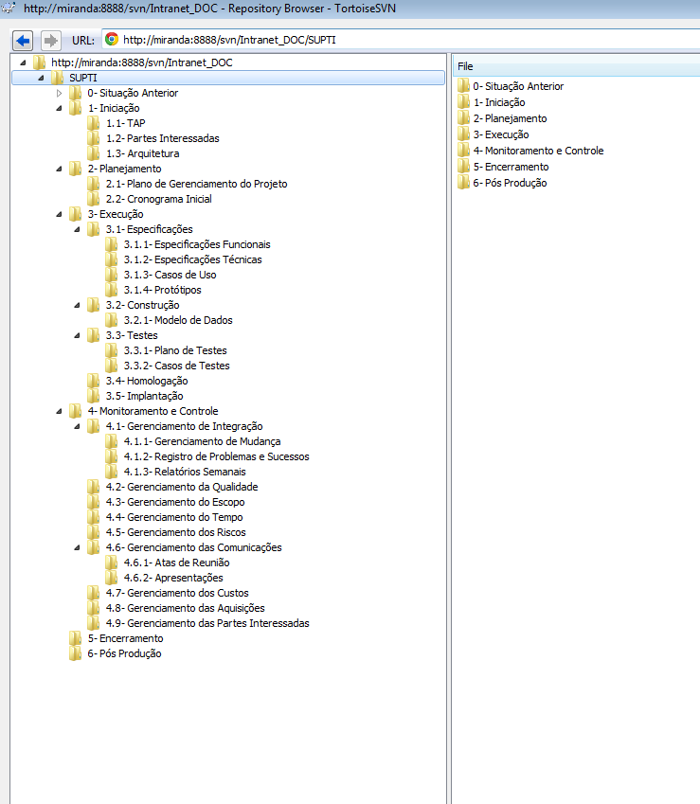

O repositório criado para os fontes deste projeto foi: <http://miranda:8888/svn/Intranet>

OS DOCUMENTOS DESTACADOS EM FUNDO ESCURO SÃO OS EXIGIDOS PELO FLÁVIO PARA O GERENCIAMENTO DOS PROJETOS.

A pasta “**0- Situação Anterior**” deverá constar o diagnóstico do projeto antes da nova superintendência assumir.

**Lista de Verificação de Conformidade e Qualidade.doc**

**RES_RelatórioSemanal.xls**

**Registro de Problemas e Sucessos.xls**

**SMU_Solicitação de Mudança.xls**

**Plano de Gerenciamento do Projeto.doc**

**Análise das Partes Interessadas.xls**